1. Hỗ trợ quảng cáo

* Để trang web bán hàng có thể phát huy tối đa lợi ích vốn có, mang về nhiều khách hàng tiềm năng thì bạn cần thực hiện các chiến dịch quảng cáo trực tuyến như: Google Adwords, SEO, Facebook Ads,….Một website bán hàng được thiết kế chuẩn SEO, tích hợp đầy đủ các chức năng như like, share mạng xã hội sẽ hỗ trợ đắc lực cho bạn làm SEO hoặc quảng cáo online nhằm thu hút khách hàng truy cập vào website.

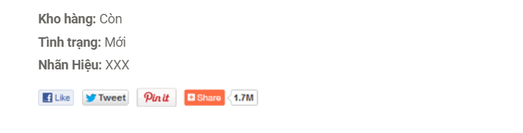

Ví dụ như hình ảnh trên thuộc trang product-detail.html của website có nút share, với các hình thức khác nhằm quảng bá cho trang web của chúng ta thu hút được nhiều khách hàng hơn.

- Hơn thế nữa, các công ty kinh doanh mặc hàng khác cũng có thể quảng cáo tại đây, ví dụ minh họa là hình ảnh quảng cáo về trang phục cưới

Vừa có thể quảng bá trang sức phụ kiện cho cô dâu, chú rể mà vừa quảng bá sản phẩm ở đây là trang phục cho các cửa hàng khác một cách tiện lợi nhất.

2. Tương thích với các thiết bị di động:

a. Nó là gì?

-là một chức năng mà thiết kế giao diện, cách bố trí các phần tử như nào , chia cột ra sao để có thể website đó chạy trên thiết bị di động cũng không bị vỡ bố cục (layout).

Ví dụ: như hình ở bên dưới thì menu từ màn hình máy tính khi sang điện thoại đã trở thành menu dọc (sẽ xuất hiện khi ta ấn vào  ở màn hình điện thoại)

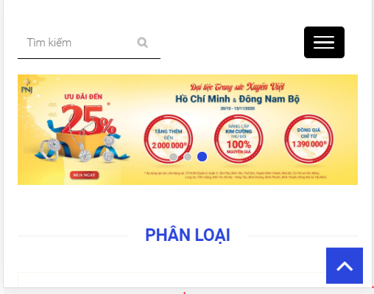

b. Tại sao cần có nó?

Thiết kế website giao diện chuẩn Mobile là khái niệm rất hẹp trong yêu cầu một giao diện có thể phù hợp với nhiều màng hình từ Di động, Máy tính bảng hay PC. Việc thiết kế website giao diện thân thiện với các thiết bị di động là yêu cầu Bắt buộc đối với website. Theo thống kê về tỉ lệ người dùng thiết bị di động vào tháng 01/2019 Việt Nam trong đó tỉ trọng người dùng thiết bị di động đối với người dùng Internet Việt Nam là rất lớn.

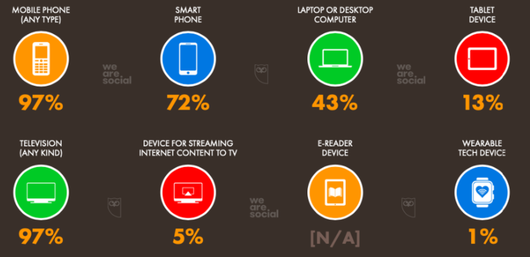

Việc thiết kế website tương thích với di động là yêu cầu bắt buộc và được Google đề xuất, ưu tiên trong các báo cáo và hướng dẫn, hệ thống Google Analytics, Google Search Console đều hướng tới hỗ trợ người dùng trong việc xây dựng website tương thích với di động.

Việc sở hữu một công cụ mạnh mẽ sẽ giúp nhà bán hàng tiết kiệm sức mình khi bắt đầu kinh doanh, cũng như phát triển lớn mạnh doanh nghiệp.

c. Làm nó như thế nào?

- Framework bootstrap có hỗ trợ gridlayout giúp ta có thể chia bố cục cho trang theo kích thước màn hình. Và ngoài ra còn rất nhiều thành phần khác trong boostrap có thể giúp chúng ta có được một giao tương thích với thiết bị di động.

3. Hỗ trợ trực tuyến (liên lạc qua phương thức nào) và đăng ký nhận thông tin

Trong website của nhóm phần chức năng này hiện thực bằng cách người dùng sẽ liên lạc với shop thông qua địa chỉ thực hoặc có thể liên hệ thông qua mail và gởi đến shop, hoặc có thể liên hệ qua mạng xã hội, hoặc có thể gọi đến số điện thoại của shop ở bên hình phía dưới luôn có người trực điện thoại để trả lời những thắc mắc của người dùng, cũng như là người dùng muốn nghe tư vấn về sản phẩm phù hợp với khách hàng.

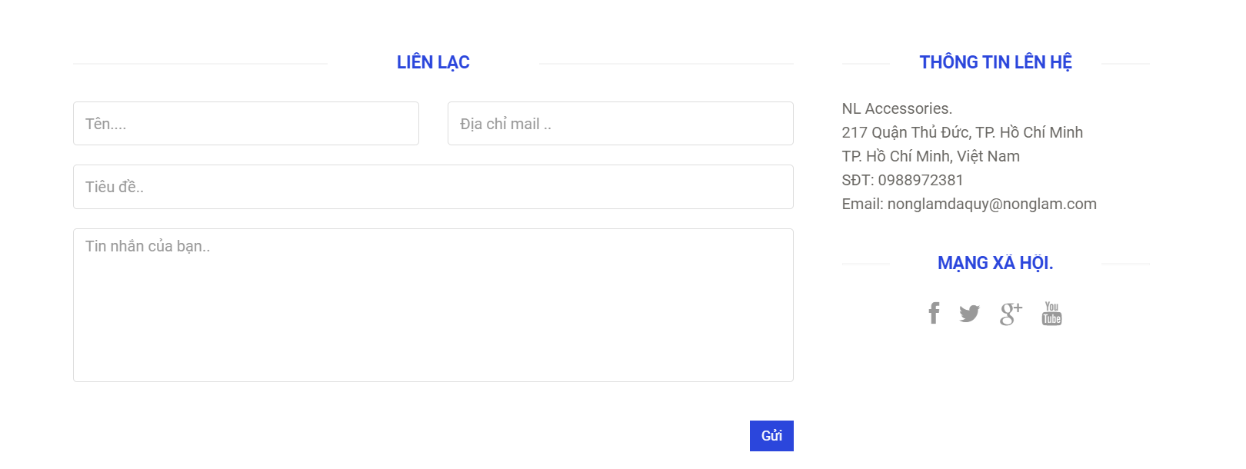

Còn về phía khách hàng, họ có thể nhận được những thông báo về những đợt giảm giá của shop hoặc những sản phẩm phù hợp với từng mùa, từng dịp lễ, cũng như là thông tin về sản phẩm hot nhất thời điểm nào đó thông qua mail của khách hàng.

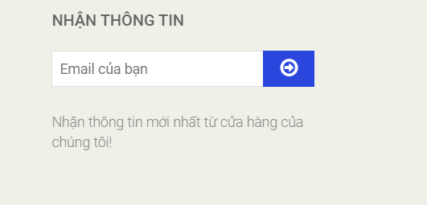

4. Ý kiến khách hàng

- Là chức năng mà khách hàng có thể nói lên cảm nhận về sản phẩm ở bên shop, cảm nhận về chất lượng, giá cả ,…

- Vị trí: nó nằm ở trang product-detail.html

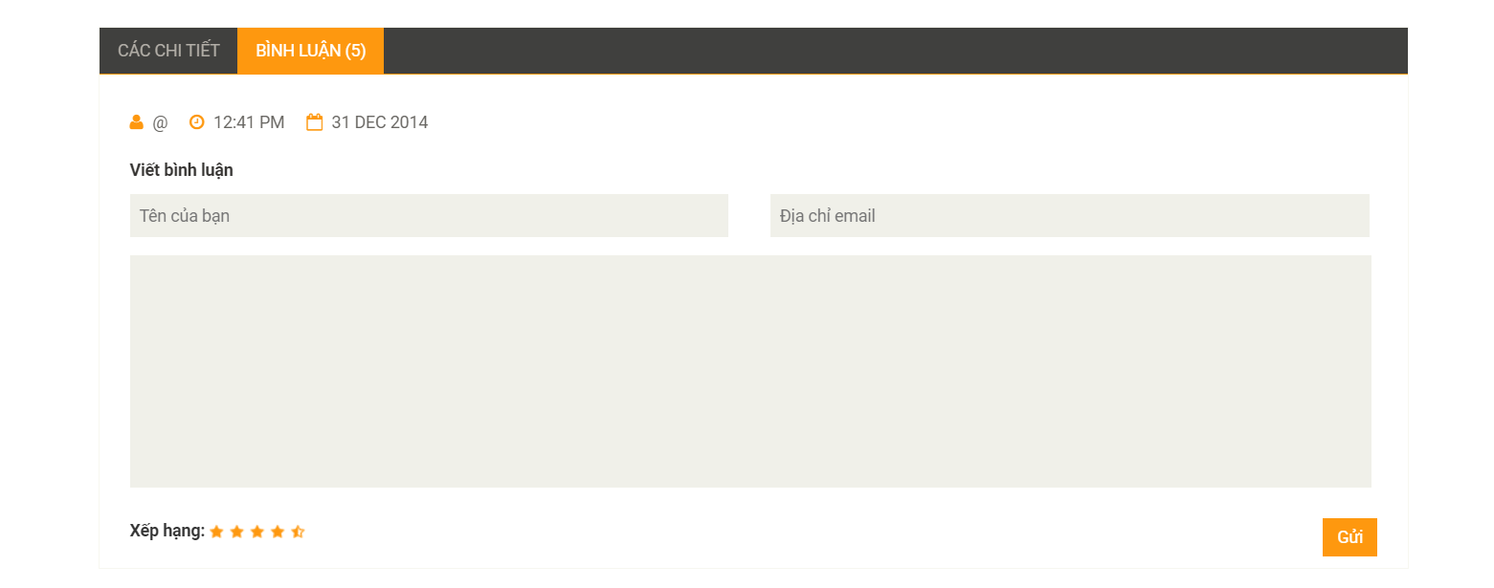

Như trên hình, người dùng có thể bình luận về chi tiết sản phẩm này bằng cách nhập tên, địa chỉ email và cuối cùng là khu vực để xếp hạng cho sản phẩm, ghi nội dung bạn muốn hiển thị cho người khách khác xem cũng như là người quản lý shop có thể thấy được, và ấn gửi. Sau đó dữ liệu sẽ được lưu trữ xuống database và màn hình sẽ hiển thị thông báo là gửi có thành công hay không.

- Mục đích: chức năng giúp người khách hàng có thể đóng góp một phần nhận xét cho shop để shop có thể phát triển và khắc phục trong tương lai để có thể giữ chân của khách hàng khi đến shop.

5. Giỏ hàng

a. Chức năng giỏ hàng là gì?

- Thông thường thì một website thương mại điện tử luôn cung cấp cho khách hàng một giỏ hàng ảo, nó là nơi chứa các sản phẩm mà người dùng muốn mua.

- Chức năng giỏ hàng khá phổ biến nó giúp khách hàng dễ dàng lưu lại những món hàng mà họ yêu thích có thể sẽ mua ngay hoặc trong tương lai bằng cách đăng nhập thông tin cá nhân của họ. Có thể xem giỏ hàng như một tài khoản cá nhân của khách hàng mà ở đó chúng ta có thể biết được những thông tin cá nhân cũng như phân tích nhu cầu hiện tại và tương lai của họ. Thêm nữa khi chúng ta phát triển dịch vụ thanh toán online thì giỏ hàng sẽ cập nhật và thực hiện thanh toán cho khách.

b. Tại sao phải cần giỏ hàng?

- Giống như đi siêu thị mọi người luôn lấy một cái giỏ chứa những đồ cần mua thì mua hàng online cũng vậy cần một giỏ hàng để chứa những thông tin sản phẩm mà họ muốn mua. Điều này giúp cho các thao tác thanh toán dễ dàng và nhanh chóng hơn so việc thanh toán từng sản phẩm thì thanh toán những sản phẩm được chọn trong một giỏ hàng nhanh hơn nhiều. Tuy nhiên đối với những trang web quy mô nhỏ số lượng sản phẩm dưới tầm chục sản phẩm thì thiếu chức năng giỏ hàng cũng không sao. Thay vì sử dụng tính năng giỏ hàng khách có thể đặt hàng luôn sản phẩm họ muốn mua.

- Mặt khác chức năng giỏ hàng đem lại nhiều thông tin hữu ích cho doanh nghiệp. Nắm bắt thị hiếu tiêu dùng, thói quen mua sắm online, … của khách hàng. Một trang web bán hàng chuẩn nên tạo chức năng giỏ hàng để nắm bắt thông tin cần thiết cho việc kinh doanh.

C. Giỏ hàng nằm ở đâu trên trang web của bạn

- Vị trí: Nằm ở góc trên bên phải màn hình và được đặt trên thanh điều hướng phụ của website.



d. Khi nào thì nó được kích hoạt?

Khi khách hàng mua hàng và xem giỏ hàng.

d. Hiện thực như thế nào?

- Khi có lượng khách hàng truy cập hoặc ghé thăm website của Bạn, hệ thống trong website sẽ tự động tạo cho họ một giỏ hàng riêng cho khách hàng và trong giỏ hàng lúc đó sẽ trống. Nếu khách hàng tiếp tục xem các sản phẩm trên website của bạn, chọn hàng, đưa hàng vào giỏ hàng …

- Nếu trên website cùng tại một thời điểm có số lượng khách bao nhiêu đang truy cập và xem thì có bấy nhiêu giỏ hàng tương ứng với lượng khách hiện tại truy cập, sẽ có giỏ hàng đang trống, sẽ có giỏ hàng đang chứa hàng … Tuy nhiên mỗi khách đang truy cập điều có phân quyền và chỉ thấy được giỏ hàng của riêng mình …

- Sau khi mà khách hàng đã vào trang cart.html để xem chi tiết giỏ hàng thì trang này sẽ có hai bảng thế này.

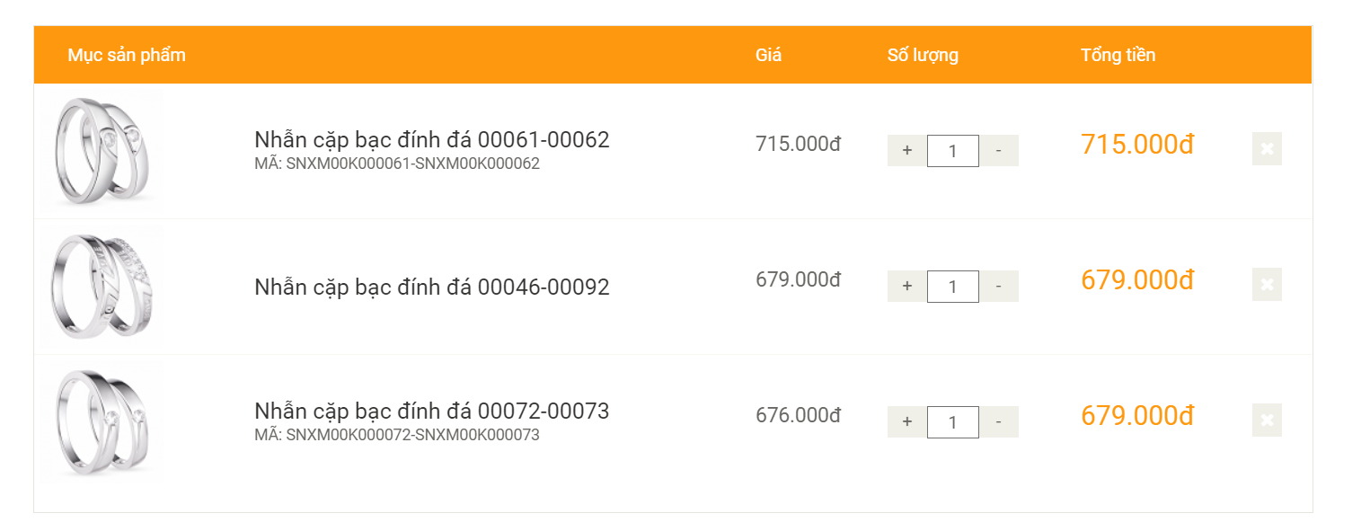

- Bảng phía trên là bảng chứa những sản phẩm mà khách hàng đã thêm vào giỏ bao gồm các trường như là mục sản phẩm, giá, số lượng hay và tổng tiền ứng với số lượng của từng sản phẩm ngoài ra còn có một nút xóa sản phẩm nếu ta không thích sản phẩm đó nữa.

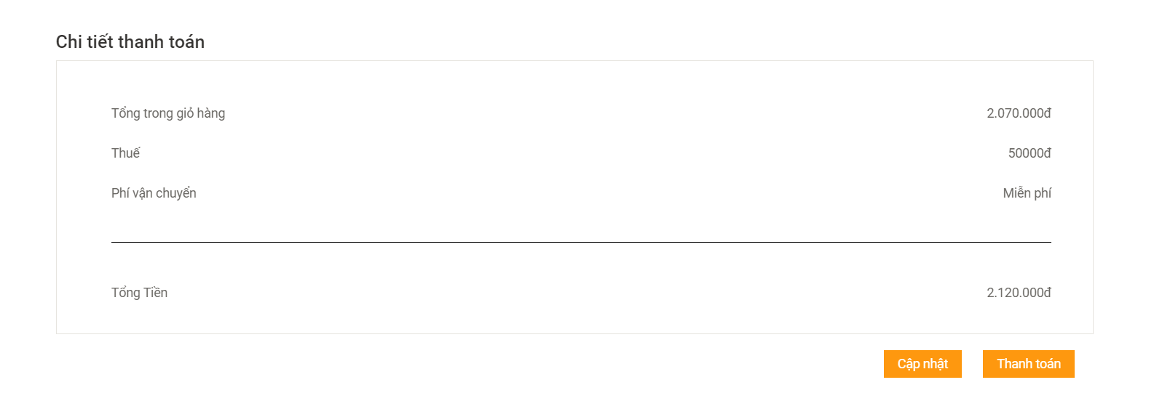

- Bên cạnh đó trang giỏ hàng còn chứa luôn cả bảng chi tiết thanh toán nếu người dùng muốn thanh toán luôn cho giỏ hàng đó. Khách hàng có thể thanh toán online hoặc là offline cho người giao hàng

- Lưu ý : Giỏ hàng của khách sẽ mất đi trong các trường hợp sau: Khi khách đã hoàn tất việc gởi hàng vào website, hoặc đã thanh toán online…

6. Chức năng quản lý người dùng.

Theo như chúng ta biết thì admin là người nắm giữ vai trò cao nhất và quan trọng trong một website. Vì nắm giữ vị trí cao nhất trong một website nên admin trong website nghiễm nhiên sẽ được quản lí các người dùng thấp hơn. Bên cạnh đó, admin còn có thể quản lí danh sách người truy cập, người dùng vào website và các tác vụ, yêu cầu họ mong muốn trên website, đồng thười ngăn chặn các hành vi bất hợp pháp bằng cách xóa hoặc ngăn cản các thao tác gây hại lên website của người dùng khác.

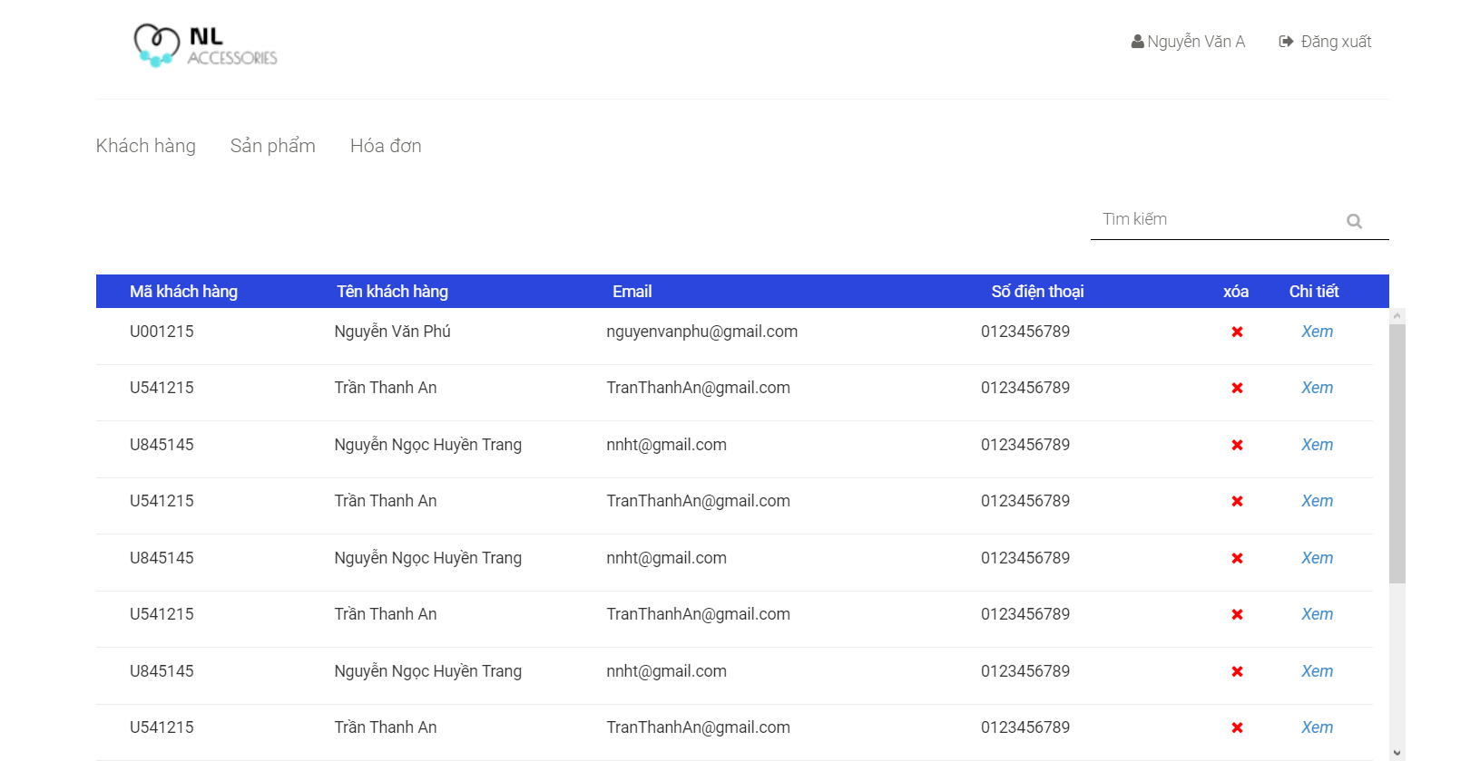

Hình trên là hình của trang admin-user-management.html là trang quản lý của admin, sau khi admin đã đăng nhập thành công thì phần header sẽ có thông tin của admin 

Với 3 quyền quản lý là quản lý khách hàng, quản lý sản phẩm và quản lý hóa đơn.

Ở đây ta sẽ trình bày về quản lý khách hàng: trong hình trên có một số trường quan trọng sẽ được hiển thị ra còn một số thông tin bị ẩn sẽ được xem nhiều hơn khi ta ấn vào liên kết xem ở trong hình trên, hoặc admin có thể xóa người dùng, hay thêm người dùng khi có người đăng ký tài khoản mới. Khi khách hàng đăng ký trên giao diện login của user thì dữ liệu của các trường đó sẽ được lưu xuống database và được đẩy lên lại trên trang quản lý này để người quản trị mà không hiểu về database vẫn có thể quản lý một cách tốt nhất.